|  |  |  |
| --- | --- | --- |
|  |  |  |
| МИНОБРНАУКИ РОССИИ | | |
| Федеральное государственное бюджетное образовательное учреждение  высшего образования  **«МИРЭА – Российский технологический университет»**  **РТУ МИРЭА** | | |

Институт Информационных технологий

Кафедра Математического обеспечения и стандартизации информационных технологий

**Отчет по практическим работам №1-4**

по дисциплине «Технологические основы Интернета вещей»

|  |  |
| --- | --- |
| **Выполнили:**  Студенты группыИКБО-24-21 | Ращиков К.А.  Новиков А.А.  Константинова С.В.  Конценберг И.  Шкред В.С. |
| **Проверил:** | Веремейчик Роман Максимович |

2023 г.

Оглавление

1 ПРАКТИЧЕСКАЯ РАБОТА №1 3

1.1 Описание задания 3

1.2 Выполнение задания 3

1.3 Вывод по практической работе 15

2 ПРАКТИЧЕСКАЯ РАБОТА №2 16

2.1 Описание задания 16

2.2 Выполнение задания 16

2.3 Вывод по практической работе 21

3 ПРАКТИЧЕСКАЯ РАБОТА №3 22

3.1 Описание задания 22

3.2 Выполнение задания 22

3.3 Вывод по практической работе 23

4 ПРАКТИЧЕСКАЯ РАБОТА №4 24

4.1 Описание задания 24

4.2 Выполнение задания 24

4.3 Вывод по практической работе №4 26

1. ПРАКТИЧЕСКАЯ РАБОТА №1
   1. Описание задания

В ходе выполнения данной работы необходимо фиксировать результат выполнения заданий в виде снимков экрана или фотографий, которые будут приложены к отчету.

1. Включите стенд

2. Запустите все преднастроенные сценарии (6 сценариев)

3. Выключите стенд

* 1. Выполнение задания

Произведено включение устройства (рис. 1.1).

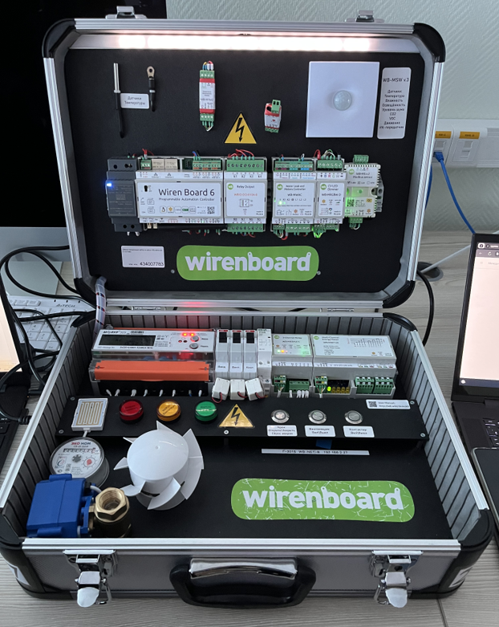

Рисунок 1.1 – Включение устройства

Выключение подачи питания (рис. 2).

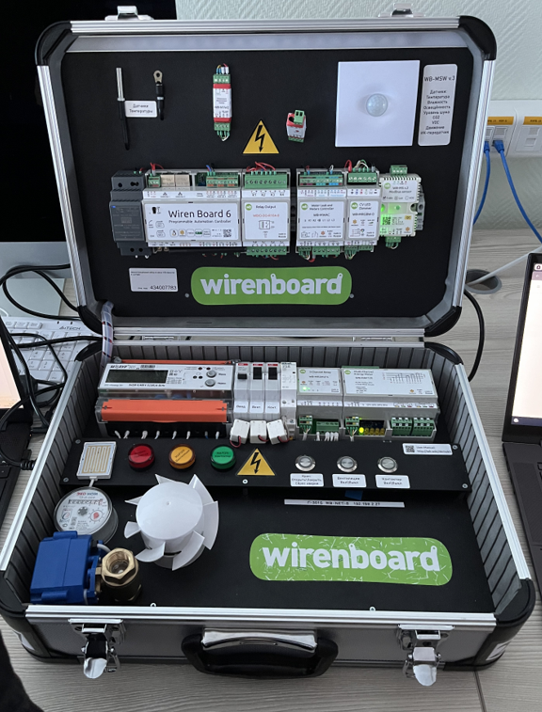

Рисунок 1.2 – Выключение подачи питания

Выполним включение вентилятора (рис. 1.3).

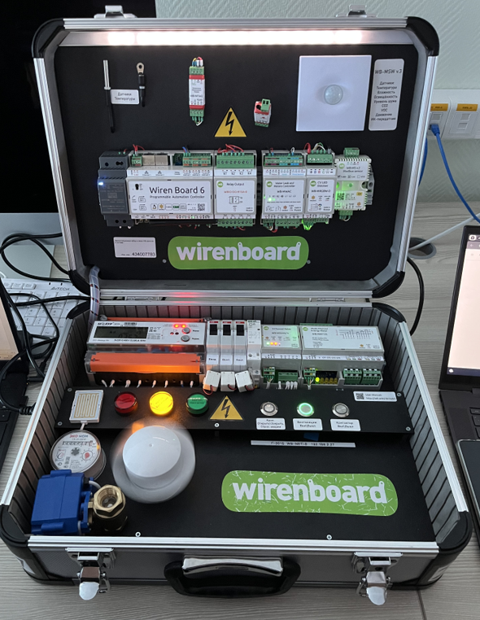

Рисунок 1.3 – Включение вентилятора

Отключим питание от вентилятора и контактора, заметим мигание лампочек на рисунках 1.4 и 1.5.

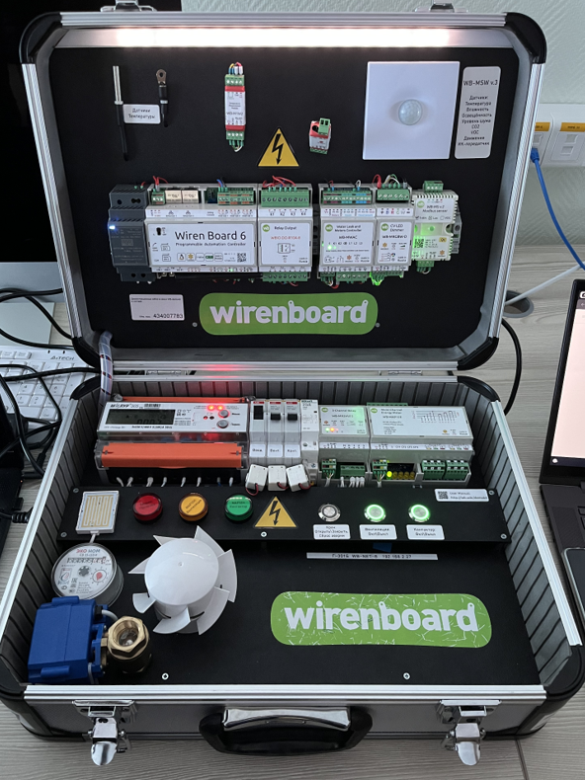

Рисунок 1.4 – Лампочки светятся

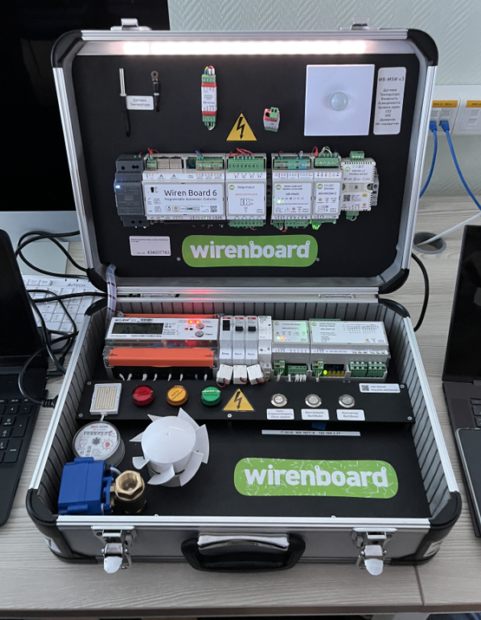

Рисунок 1.5 – Лампочки потухли

Произведено включение контактора на рисунке 1.6.

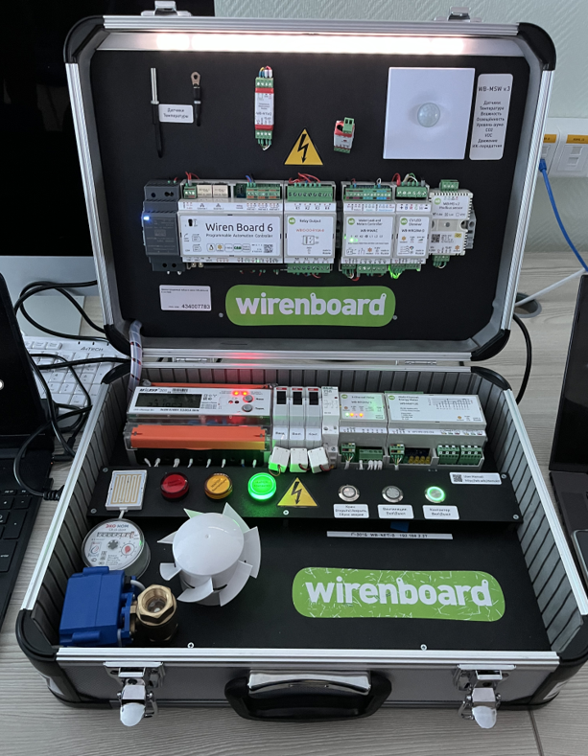

Рисунок 1.6 – Включение контактора

Проверим работу датчика CO2 предварительно подув в него (рис. 1.7).

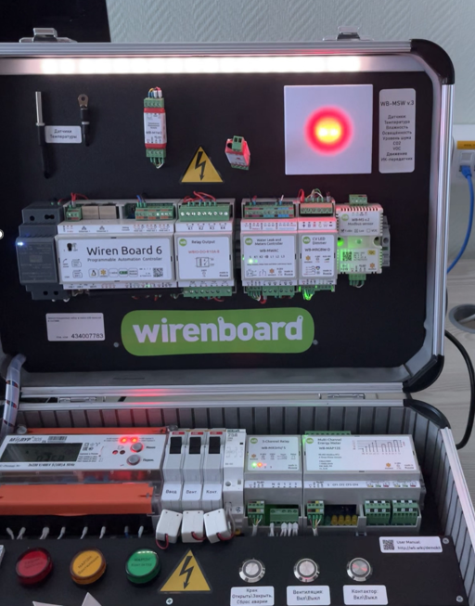

Рисунок 1.7 – Работа датчика углекислого газа

Произведено включение крана на рисунке 1.8.

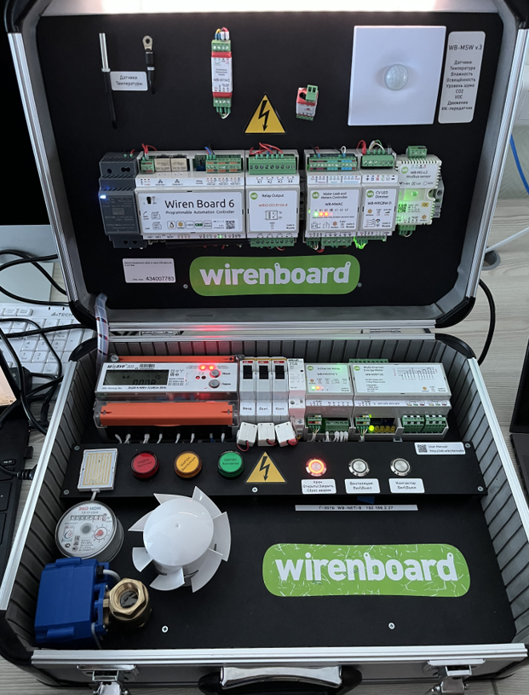

Рисунок 1.8 – Включение крана

Произведено аварийное выключение при помощи контакта влажной салфетки с определённой поверхностью устройства, что видно на рисунках 1.9 - 1.11.

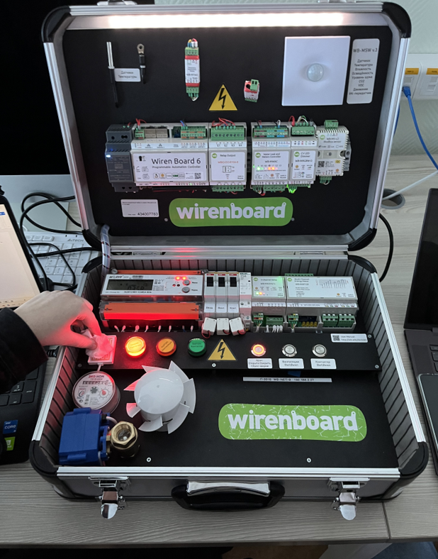

Рисунок 1.9 – Прикосновение к датчику протечки

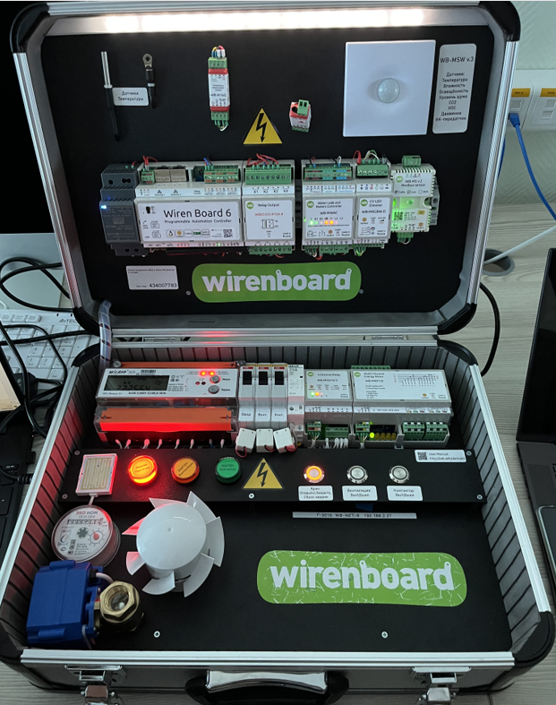

Рисунок 1.10 – Показ индикатора о возникшей проблеме

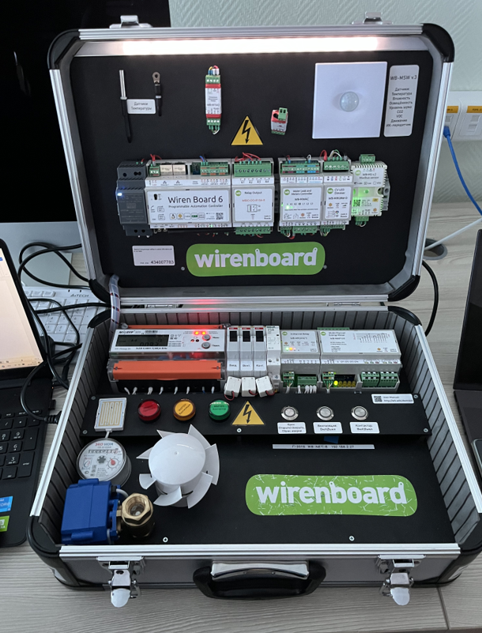

Рисунок 1.11 – Аварийное выключение крана

* 1. Вывод по практической работе

В ходе данной работы было освоено оборудование WB-demo-kit v.2. Был произведён запуск оборудование, выполнено несколько преднастроенных сценариев. Также было произведено выключение стенда оборудования.

1. ПРАКТИЧЕСКАЯ РАБОТА №2
   1. Описание задания

В ходе выполнения данной работы необходимо фиксировать результат выполнения заданий в виде снимков экрана или фотографий, которые будут приложены к отчету.

1. Включите стенд

2. Подключитесь к стенду через веб интерфейс

3. Запустите преднастроенные сценарии еще раз, отследить изменение параметров в веб-интерфейсе

4. Зафиксируйте изменения параметров в веб-интерфейсе, возникшие при выполнении сценариев

3. Выключите стенд

* 1. Выполнение задания

Произведено включение-выключение устройства (рис. 2.1-2.2).

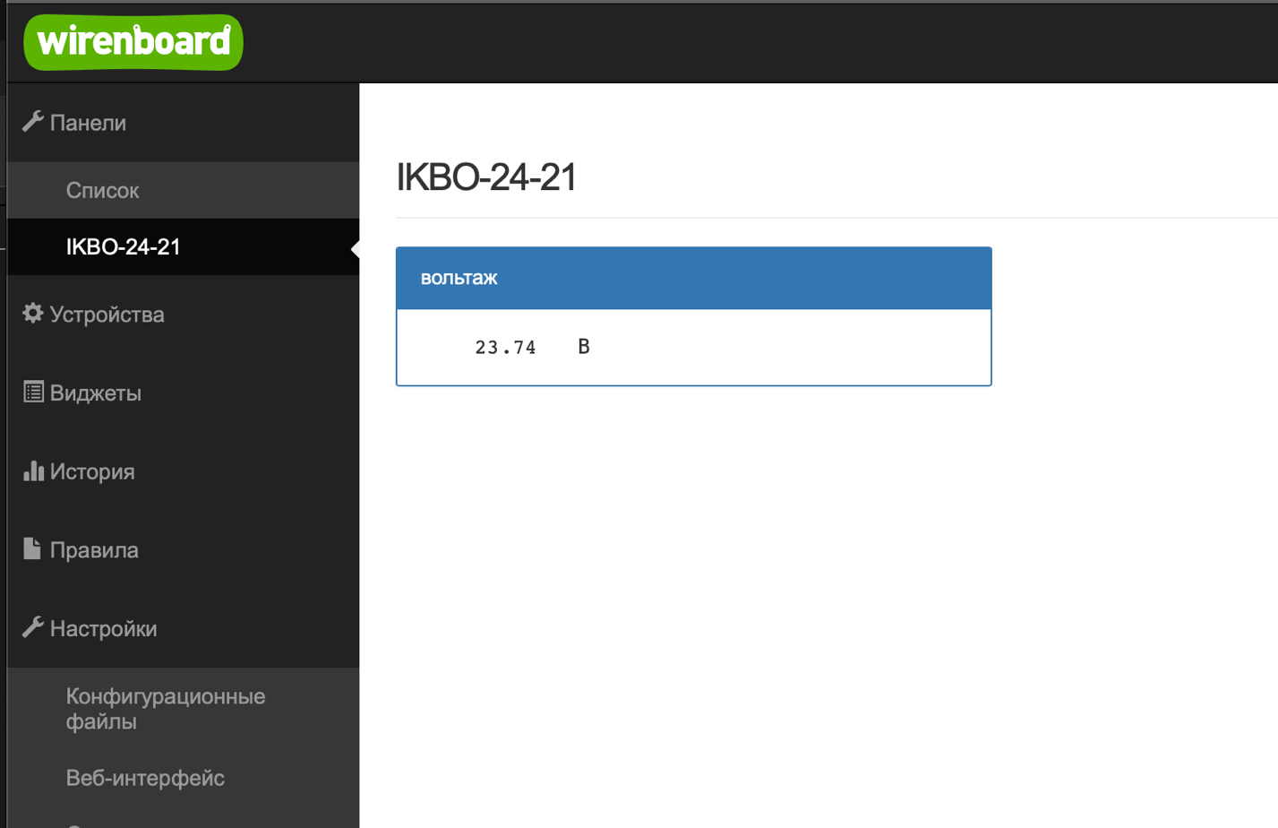

Рисунок 2.1 – Включение устройства

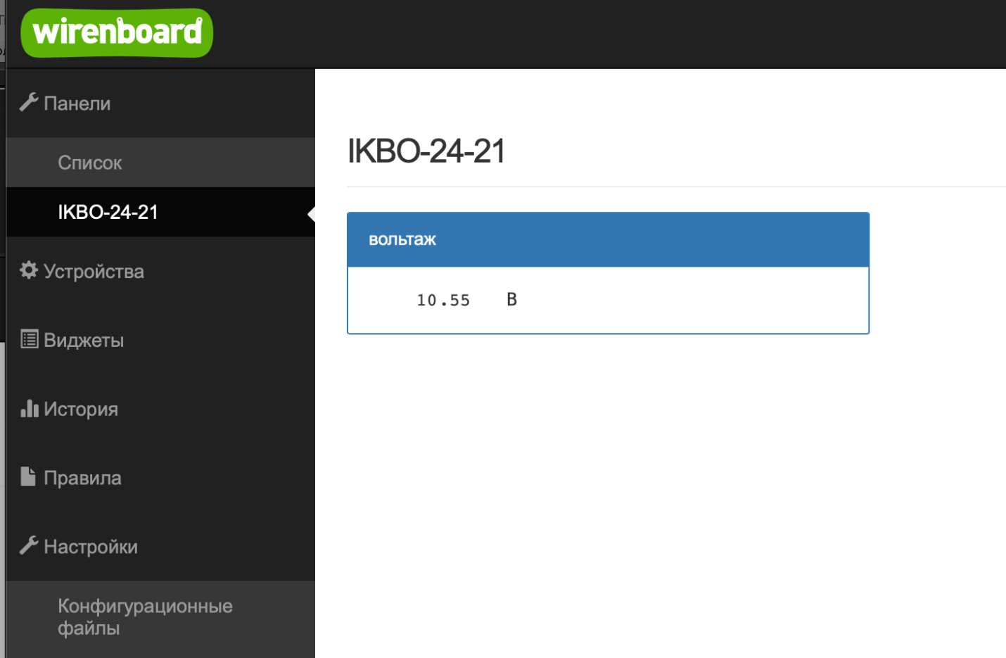

Рисунок 2.2 – Выключение подачи питания

Произведено тестирование вентилятора (рис. 2.3-2.5).

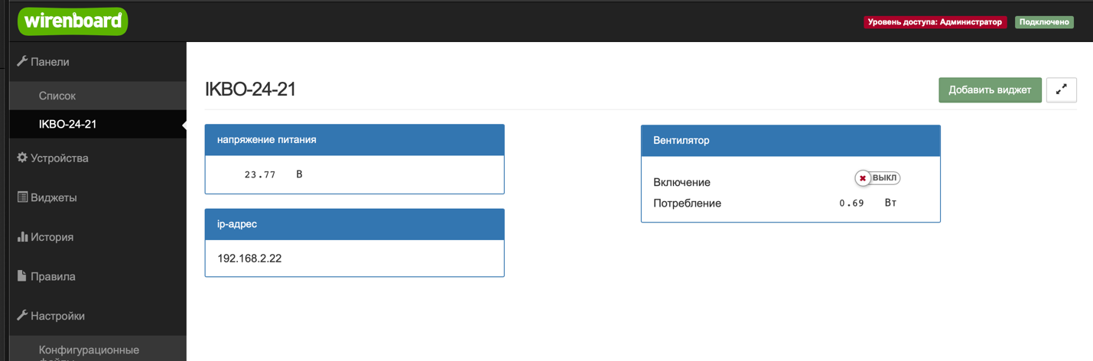

Рисунок 2.3 – Добавление вентилятора на панель

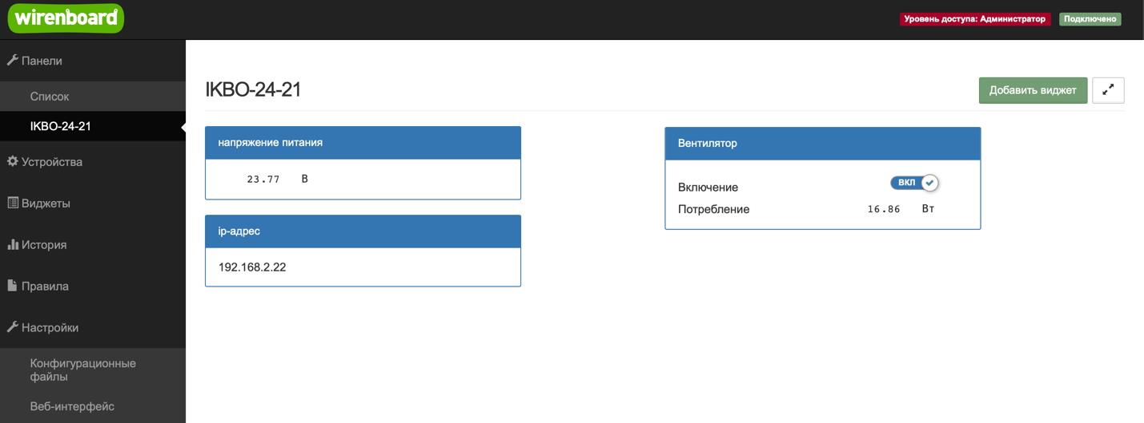

Рисунок 2.4 – Включение вентилятора

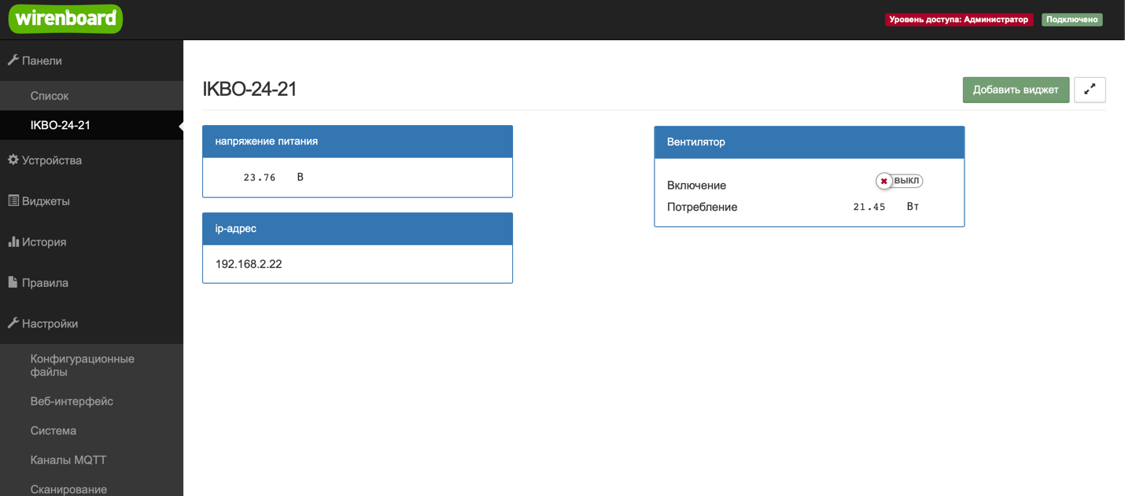

Рисунок 2.5 – Выключение вентилятора

Проверим работу лампочек контактора (рис. 2.6-2.7).

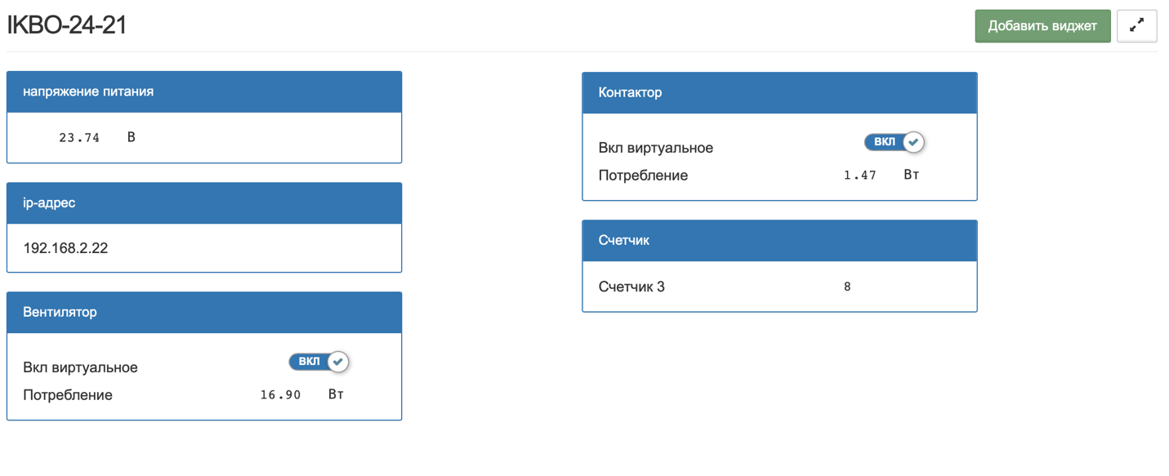

Рисунок 2.6 – Добавление и включение контактора

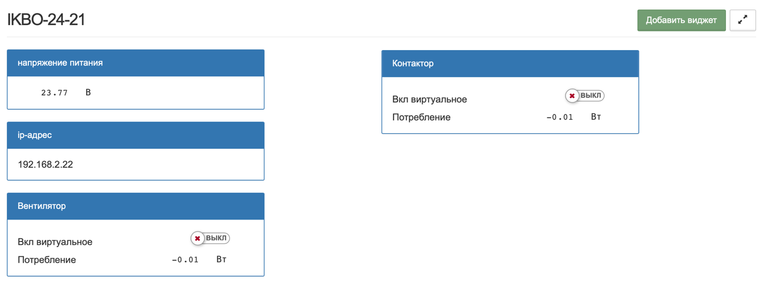

Рисунок 2.7 – Выключение контактора

Проверка самого контактора (рис. 2.8 – 2.9).

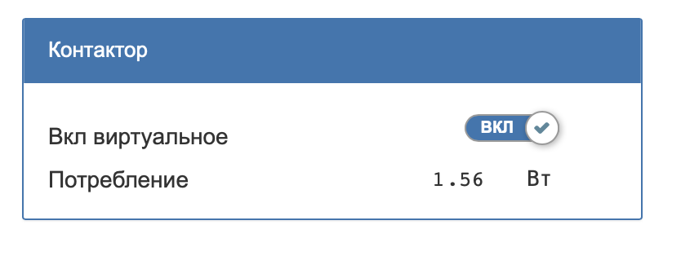

Рисунок 2.8 – Включение контактора

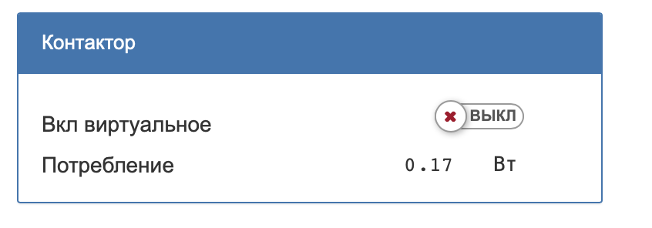

Рисунок 2.9 – Выключение контактора

Проверка датчика CO2 представлена на рисунках 2.10-2.11.

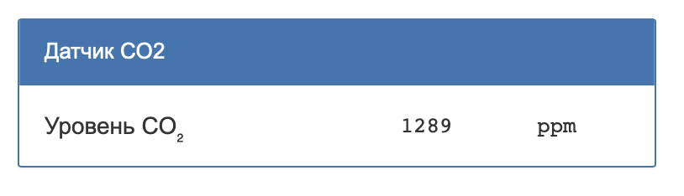

Рисунок 2.10 – До повышения CO2

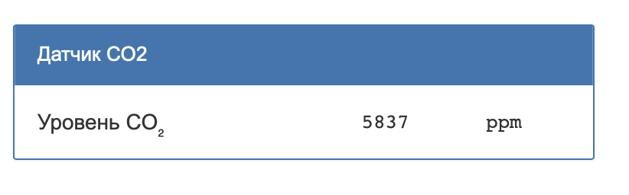

Рисунок 2.11 – После повышения CO2

Проверим работу крана, счётчика воды и аварии (рис. 2.12-2.14).

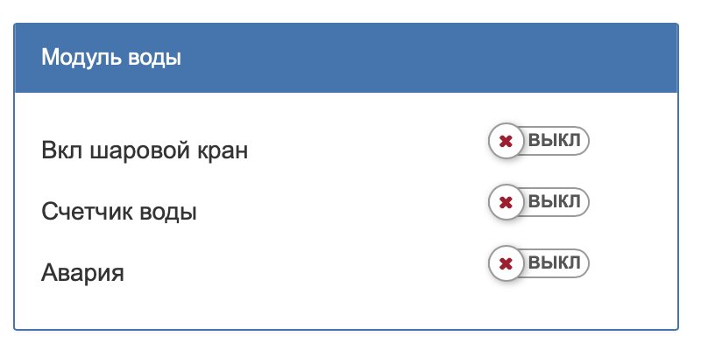

Рисунок 2.12 – Добавления модуля воды

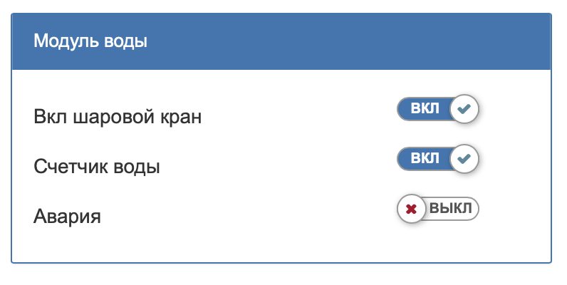

Рисунок 2.13 – Включение двух переключателей

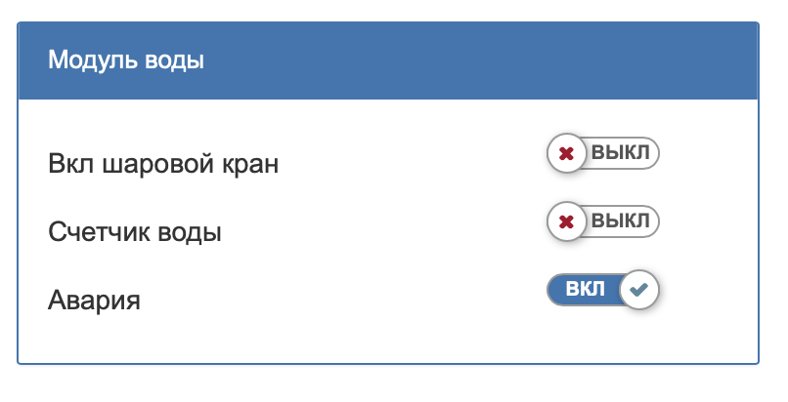

Рисунок 2.14 – Работа аварии

* 1. Вывод по практической работе

В ходе данной работы было освоено оборудование WB-demo-kit v.2, а именно его графический интерфейс. Был произведён запуск оборудование, выполнено несколько преднастроенных сценариев через соединённый компьютер. Также было произведено выключение стенда оборудования.

1. ПРАКТИЧЕСКАЯ РАБОТА №3
   1. Описание задания

В ходе выполнения данной работы необходимо фиксировать результат выполнения заданий в виде снимков экрана или фотографий, которые будут приложены к отчету.

Разработайте сценарии для обработки событий согласно варианту 3 и приведите в отчете его листинг с комментариями: изменение цвета диодной ленты по концентрации CO2 (зеленый цвет – концентрация в норме, красный – повышена), включение и выключения световых индикаторов по кнопкам.

* 1. Выполнение задания

Было разработано 2 сценария на JavaScript, которые позволяют выполнить предоставленные задачи (листинг 3.1-3.2).

Листинг 3.1 – Изменение цвета диодной ленты по концентрации CO2

|  |
| --- |
| // Определение правила с именем "changeColorCO2"  defineRule("changeColorCO2", {  // Когда значение датчика CO2 изменяется  whenChanged: "wb-msw-v3_21/CO2",  then: function (newValue, devName, cellName) {  // Если уровень CO2 превышает 8000 ppm  if (newValue > 8000) {  // Изменить цвет светодиода RGB на красный (255;0;0)  dev["wb-mrgbw-d_78/RGB"] = "255;0;0";  } else {  // В противном случае установить цвет светодиода RGB в зелёный (0;255;0)  dev["wb-mrgbw-d_78/RGB"] = "0;255;0";  }  }  }); |

Листинг 3.2 – Включение и выключение световых индикаторов по кнопкам

|  |
| --- |
| // Определение правила с именем "indicaror1"  defineRule("indicaror1", {  // Когда изменяется состояние входа MOD1_IN1  whenChanged: "wb-gpio/MOD1_IN1",  then: function (newValue, devName, cellName) {  // Если новое значение состояния входа равно true  if (newValue) {  // Инвертировать состояние выхода EXT1_R3A6 (переключить его)  dev["wb-gpio/EXT1_R3A6"] = !dev["wb-gpio/EXT1_R3A6"];  }  }  });  // Определение правила с именем "indicaror2"  defineRule("indicaror2", {  // Когда изменяется состояние входа MOD1_IN2  whenChanged: "wb-gpio/MOD1_IN2",  then: function (newValue, devName, cellName) {  // Если новое значение состояния входа равно true  if (newValue) {  // Инвертировать состояние выхода EXT1_R3A7 (переключить его)  dev["wb-gpio/EXT1_R3A7"] = !dev["wb-gpio/EXT1_R3A7"];  }  }  });  // Определение правила с именем "indicaror3"  defineRule("indicaror3", {  // Когда изменяется состояние входа MOD1_IN3  whenChanged: "wb-gpio/MOD1_IN3",  then: function (newValue, devName, cellName) {  // Если новое значение состояния входа равно true  if (newValue) {  // Инвертировать состояние выхода EXT1_R3A8 (переключить его)  dev["wb-gpio/EXT1_R3A8"] = !dev["wb-gpio/EXT1_R3A8"];  }  }  }); |

* 1. Вывод по практической работе

В ходе данной работы было освоено оборудование WB-demo-kit v.2, а именно его графический интерфейс. Был произведён запуск оборудование, выполнено несколько сценариев разработанных на JavaScript через соединённый компьютер. Также было произведено выключение стенда оборудования.

1. ПРАКТИЧЕСКАЯ РАБОТА №4
   1. Описание задания

1. Отобразить события из вариантов Практической работы №3 на UML диаграммах последовательности (Sequence diagram). Диаграммы последовательности должны включать в себя полное взаимодействие всех составляющих компонентов: от пользователя до исполнительных устройств.

2. Отобразить (выделить цветом) на схеме подключение компонентов, задействованных в обработке событий.

* 1. Выполнение задания

На рисунке 4.1 и 4.2 представлены диаграмма последовательности для двух разных сценариев, которые включает в себя полное взаимодействие всех составляющих компонентов.

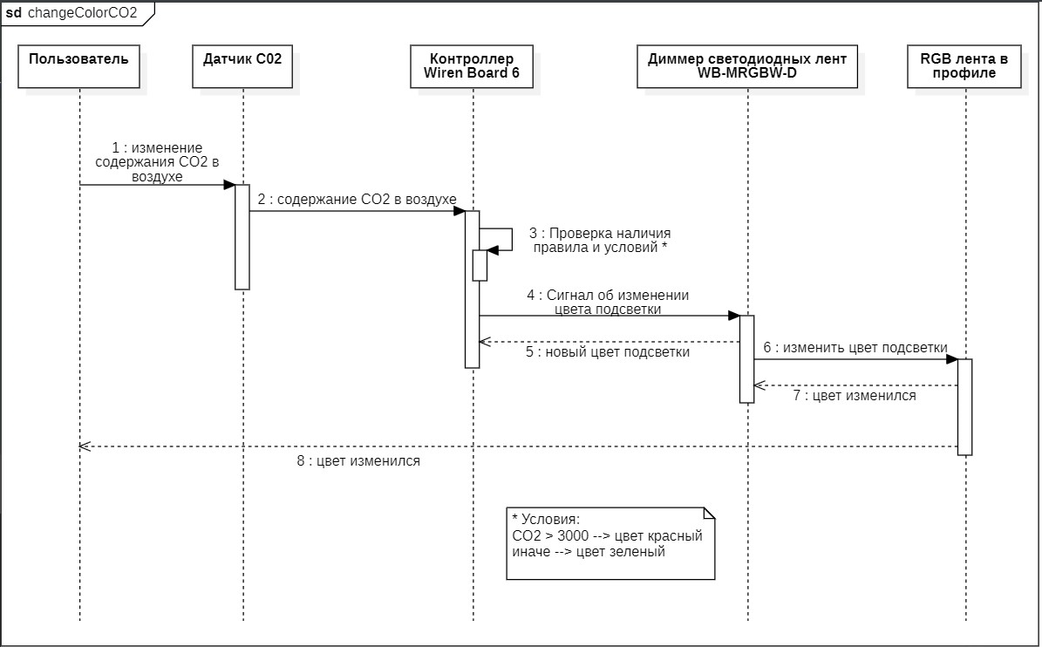

Рисунок 4.1 – Диаграмма последовательности сценарий №1

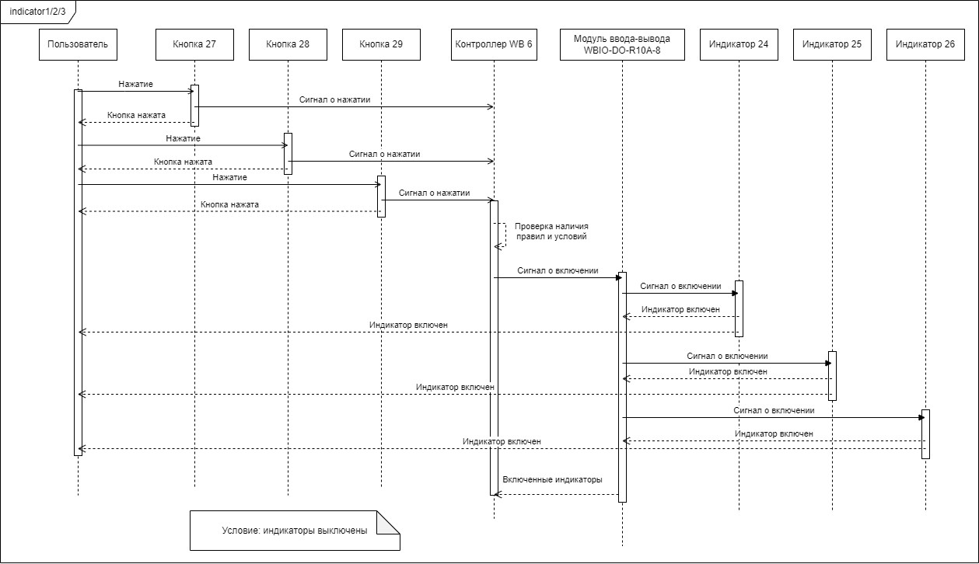

Рисунок 4.2 – Диаграмма последовательности сценарий №2

Также представлено использование компонентов на рисунках 4.3 и 4.4.

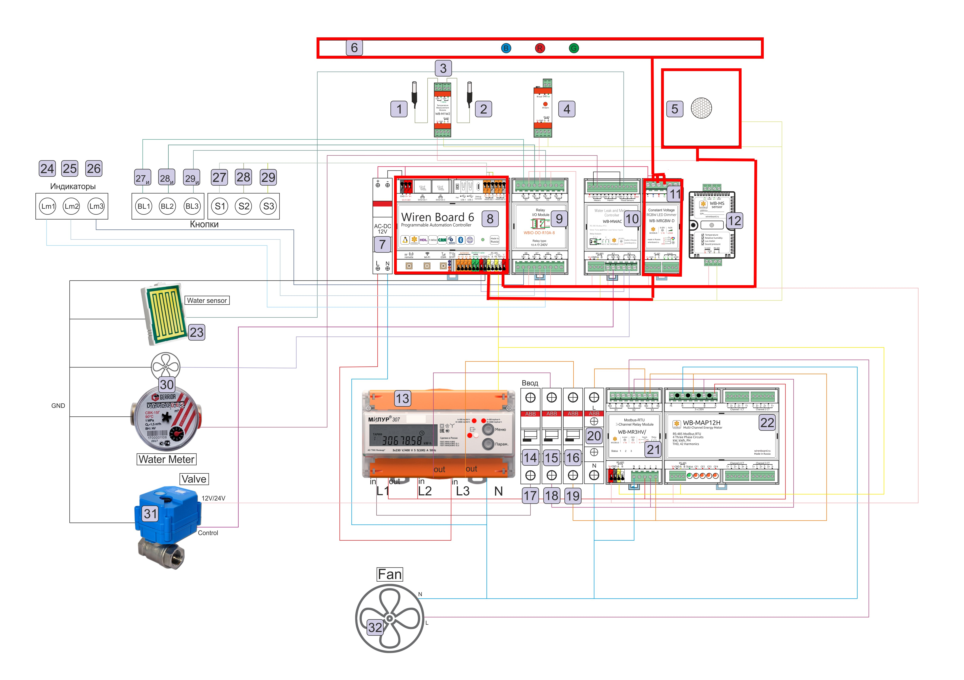

Рисунок 4.3 – Использование компонентов сценарий №1

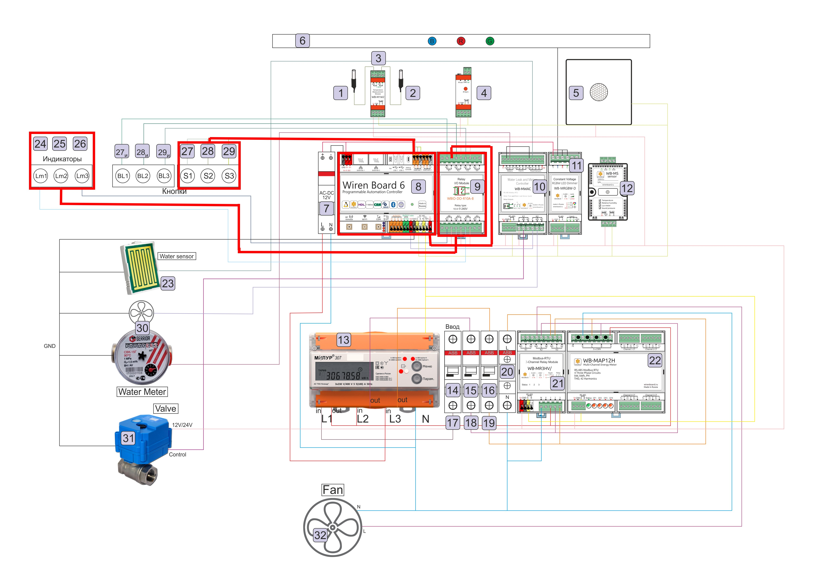

Рисунок 4.4 – Использование компонентов сценарий №2

* 1. Вывод по практической работе №4

В процессе выполнения задачи мы провели декомпозицию с использованием диаграмм UML, и конкретно – с помощью диаграмм последовательностей. Эти диаграммы позволили нам подробно исследовать взаимодействие всех элементов системы, начиная с пользователя и заканчивая исполнительными устройствами.